ЧЕК-ЛИСТ 3. Доступность образовательной деятельности для инвалидов
№ п/п | Показатели | самооценка | Подтверждающие материалы
3.1. | Оборудование входных групп пандусами (подъемными платформами). | + | 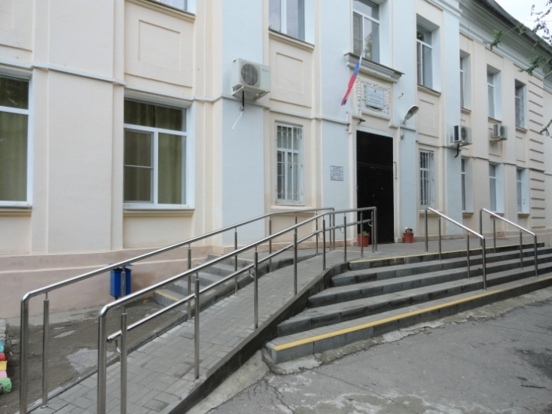  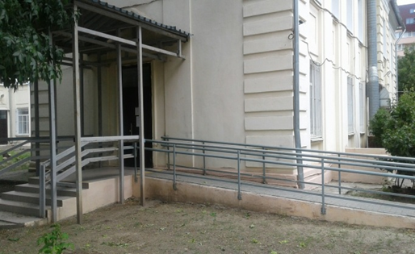  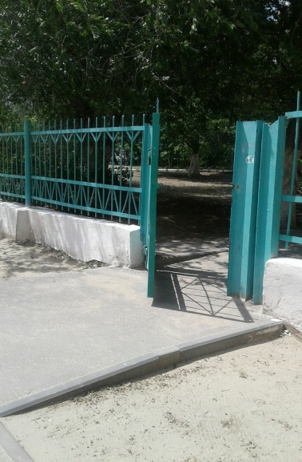
3.2. | Наличие выделенных стоянок для автотранспортных средств инвалидов. | + | 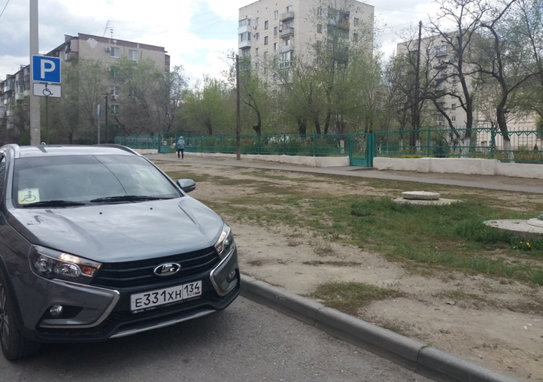
3.3. | Наличие адаптированных лифтов, поручней, расширенных дверных проемов. | + | 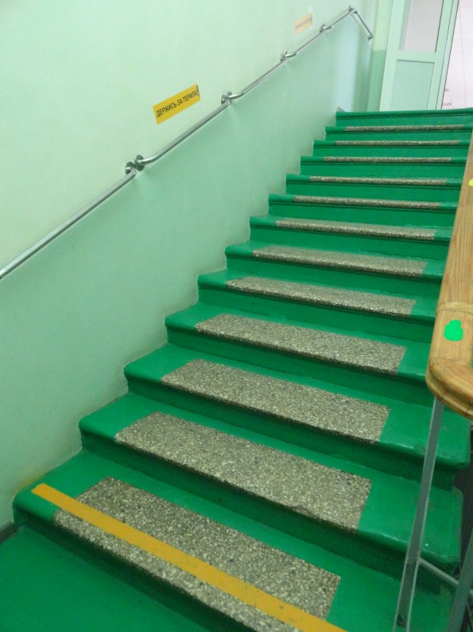  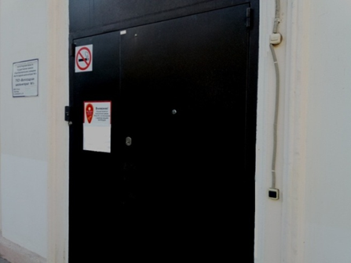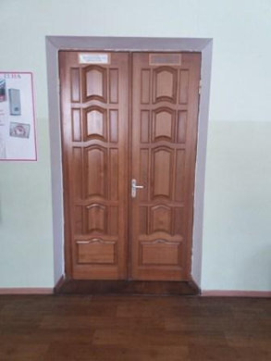
3.4. | Наличие сменных кресел-колясок. | + | 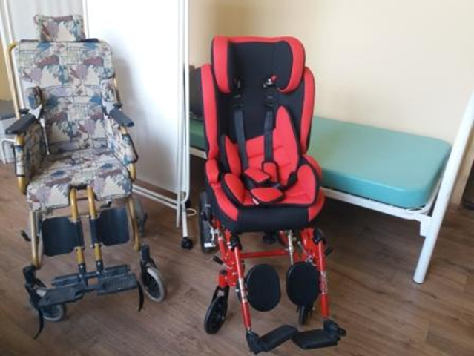
3.5. | Наличие специально оборудованных санитарно-гигиенических помещений в организации | + | 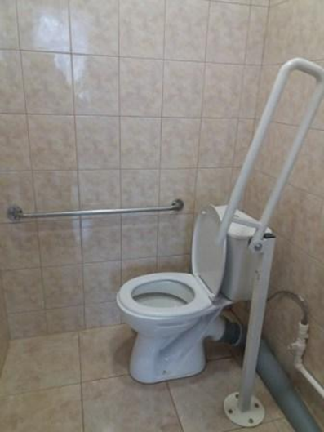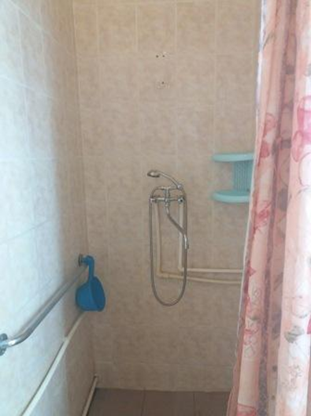
3.6. | Дублирование для инвалидов по слуху и зрению звуковой и зрительной информации. | + | Используются специальные знаки контрастная лента для маркировки ступеней (предназначены для обеспечения безопасного движения людей с ограниченной функцией зрения и слуха.  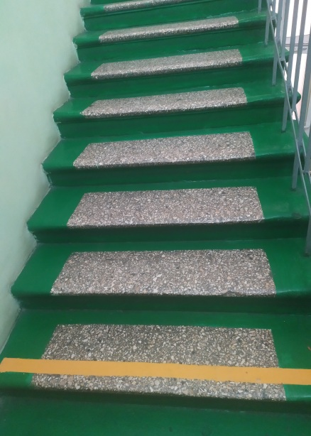  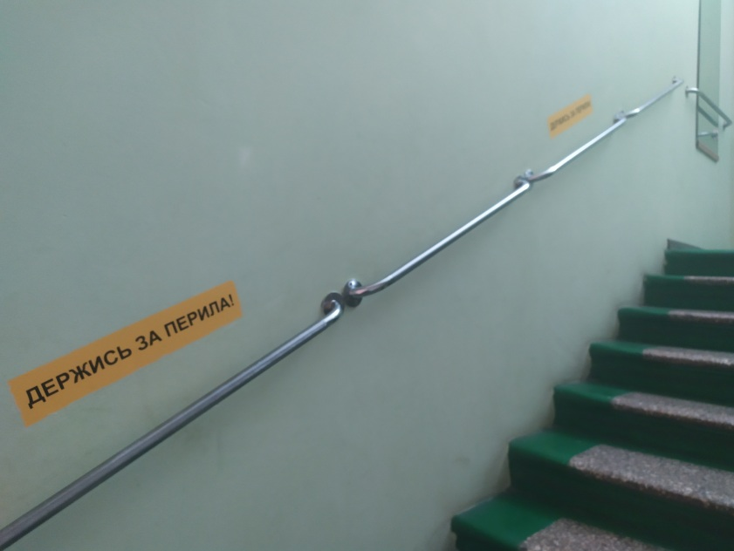
3.7. | Дублирование надписей, знаков и иной текстовой и графической информации знаками, выполненными рельефно-точечным шрифтом Брайля. | + | 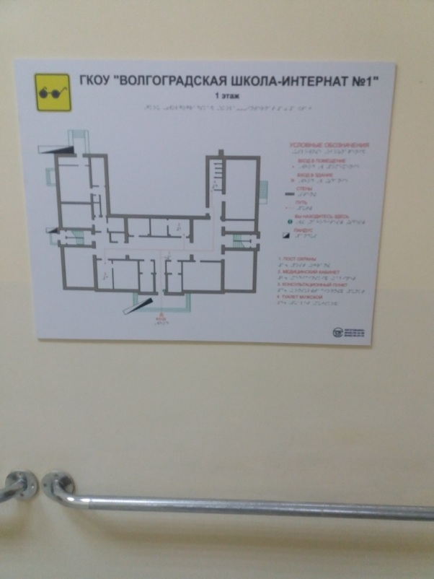  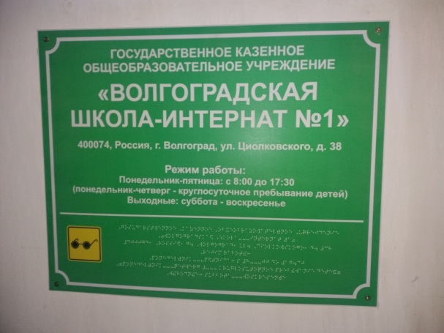  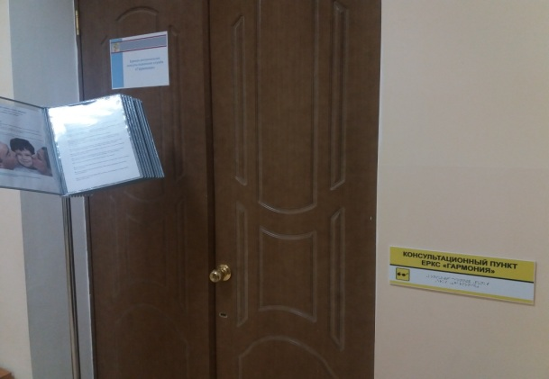
3.8. | Возможность предоставления инвалидам по слуху (слуху и зрению) услуг сурдопереводчика (тифлосурдопереводчика) (наличие документа по прохождению курса русского жестового языка (РЖЯ)) | + | В школе-интернате работают педагоги (3 чел.), имеющие дополнительную квалификацию «Переводчик в сфере профессиональной коммуникации», подтвержденную документами установленного образца.
3.9. | возможность предоставления образовательных услуг в дистанционном режиме или на дому | + | 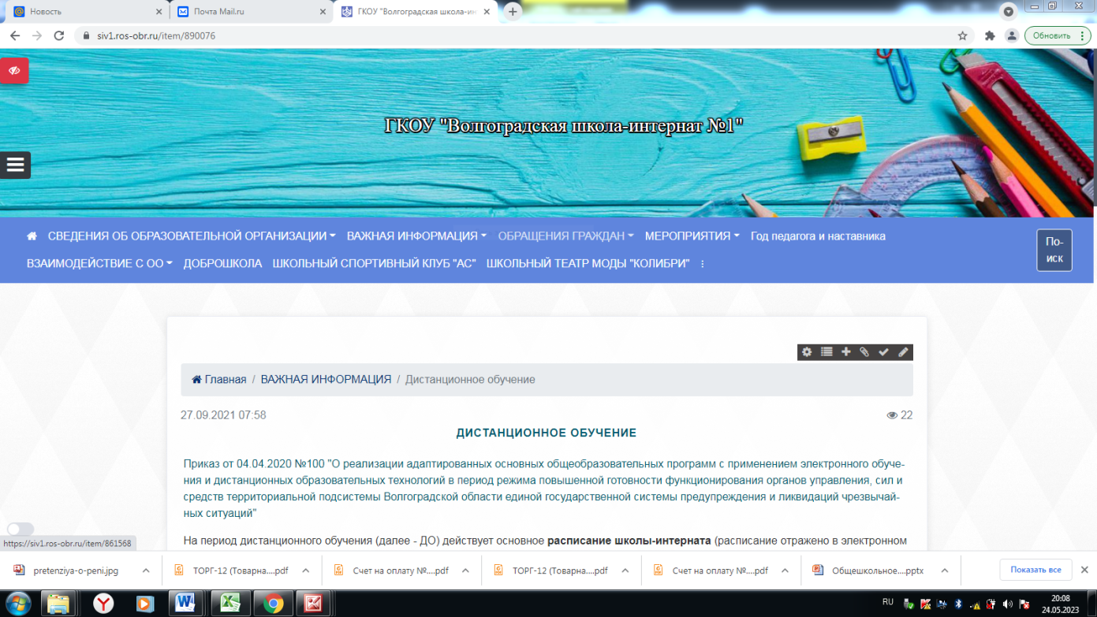  Сравнительный анализ численности обучающихся за 4 года  в ГКОУ «Волгоградская школа-интернат №1»  2019-2020 уч.год 2020-2021 уч.год 2021-2022 уч.год 2022-2023 уч.год  обучающихся всего 117 111 109 113  в 1доп., 1 – 4 классах 55 (47%) 51 (46%) 42 (39%) 45 (40%)  в 5 – 9 классах 62 (53%) 60 (54%) 67 (61%) 68 (60%)  из них обучающихся индивидуально на дому 24 (20%) 25 (22,5%) 27 (25%) 28 (25%)
3.10. | Помощь, оказываемая работниками организации, прошедшими необходимое обучение (инструктирование), по сопровождению инвалидов в помещении организации; |  | Все работники школы-интерната (100%) прошли инструктирование для работы с инвалидами по вопросам, связанным с обеспечением доступности для инвалидов объектов и услуг в сфере образования.

